- 首页标签没有跳转 路由写在url里面
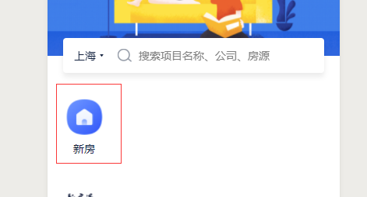
- 首页查看更多房源跳 列表
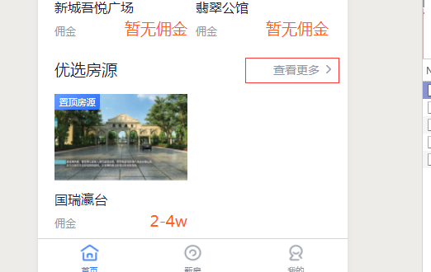
- 首页选了城市 要带到列表页
- 列表页 感觉标签字体小了 如果ui是那样就不变 效果图22px 一致
- 详情页 图片高度太短了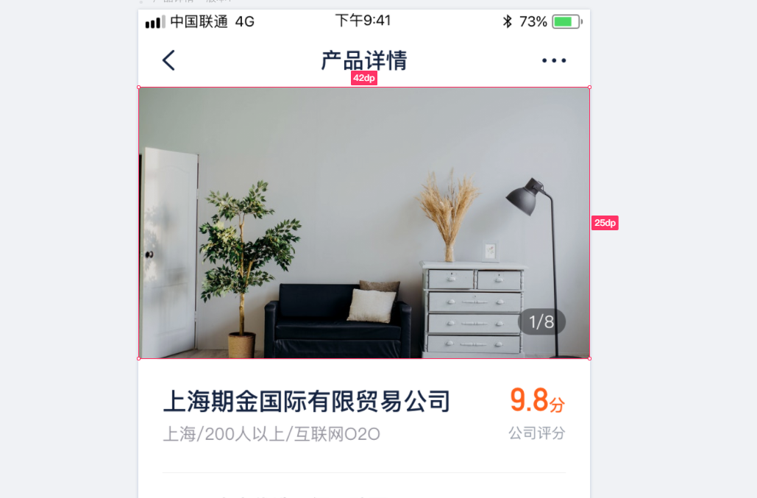
- 详情页 距离用distance字段 现在没有这个字段
- 详情页 传一个uid 过来 是否收藏状态需要显示一下 is_save是1 收藏高亮 显示已收藏
- 详情页 电话没有显示
- 详情页 楼盘卖点 显示sell_point字段 已改
- 详情页 有换行 多行显示
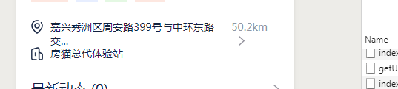
- 报备页 来访人数 选择1-10 已改
- 报备详情 顶部电话标签 做可以拨打电话的 已改
- 添加跟进之后返回报备详情页的时候要重新加载报备记录的数据 已改
- 个人中心 微信登录头像用微信的 手机登陆用后台给的 open-data来实现，主要是因为没有注册的用户按钮是获取手机号，依旧不能getUserInfo来触发
- 个人中心 点了标签跳转之后 再返回报错 已改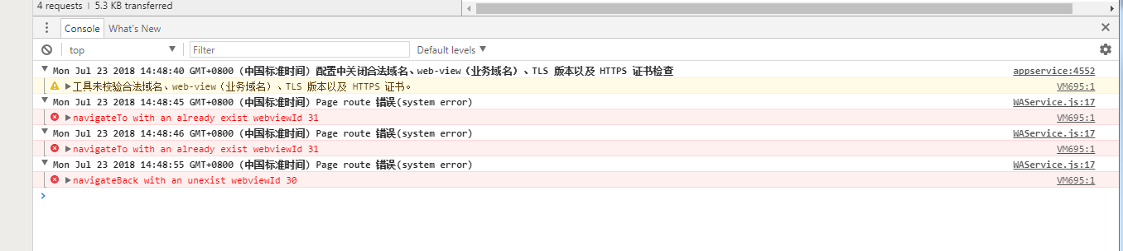
- 退出登录不用调接口 清掉登录状态和uid就好 没有调用接口吧？
- 更换公司 重新绑定 的时候 身份证字段image没显示上去
- 显示二维码页面 二维码用image字段

